

TRƯỜNG ĐẠI HỌC CÔNG NGHỆ THÔNG TIN

**KHOA CÔNG NGHỆ PHẦN MỀM**

--------------------------------



**BÁO CÁO ĐỒ ÁN CHUYÊN NGÀNH**

**WEBSITE E-BANKING NGÂN HÀNG ACB**

Sinh viên thực hiện: Nguyễn Tiến Đạt

MSSV: 16520199

Lớp: KTPM2016

Người hướng dẫn: Thầy Nguyễn Công Hoan

*Thành phố Hồ Chí Minh – Ngày 1 Tháng 7 Năm 2020*

**Mục lục**

**1.** **Giới thiệu đề tài** 1

**1.1** **Dẫn nhập:** 1

**1.2** **Bài toán:** 1

**1.3** **Vai trò, xu thế:** 2

**1.4** **Giới hạn/ Phạm vi:** 4

**1.5** **Các nội dung nghiên cứu và thực hiện:** 4

**1.6** **Thực trạng Internet Banking tại việt nam và vấn đề cần được giải quyết:** 7

**1.7** **Internet banking tại các các ngân hàng trên thế giới và bài học kinh nghiệm về internet banking cho Ngân hàng thương mại Việt Nam:** 8

**1.7.1** **Internet banking tại các ngân hàng trên thế giới:** 8

**1.7.2** **Bài học cho internet banking tại việt nam:** 9

**1.8** **Kết quả hướng tới:** 12

**2.** **Công Nghệ Đã Sử Dụng:** 13

**2.1** **Frontend:** 13

**2.2** **Backend:** 19

**2.3** **Restful API:** 20

**2.4** **Sercurity:** 21

**2.4.1 Giới thiệu Json Web Token (JWT)** 22

**3.** **XÂY DỰNG ỨNG DỤNG** 23

**3.1** **Tổng quan khảo sát các ứng dụng liên quan** 23

**3.2 Cách thiết kế database, cách cài đặt phần mềm** 25

**3.2.1** **Database** 25

**3.2.2** **FrontEnd** 28

**3.2.3** **BackEnd** 28

**3.3** **Usecase Diagram** 29

**3.4** **Sequence Diagram** 29

**3.4.1 Login:** 29

**3.4.2 Xem thông tin:** 30

**3.4.3 Chuyển khoản:** 30

**3.4.4 Đăng ký:** 31

**3.4.5 Xem thông tin giao dịch:** 31

**3.4.6 Đổi mật khẩu, Đổi tên tài khoản:** 32

**3.5** **Ứng dụng của công nghệ vào trong ứng dụng:** 32

**4** **THỬ NGHIỆM VÀ ĐÁNH GIÁ** 34

**4.1** **Môi trường thử nghiệm:** 34

**4.2** **Giao diện:** 35

**4.2.1** **Đăng ký:** 35

**4.2.2** **Đăng nhập:** 35

**4.2.3** **Thông tin tài khoản:** 36

**4.2.4** **Chuyển khoản:** 36

**4.2.5** **Đổi mật khẩu:** 37

**4.2.6** **Lịch sử giao dịch:** 37

**4.2.7** **Đổi tên đăng nhập:** 37

**4.3** **Kết quả đạt được:** 38

**4.4** **Hạn chế và hướng phát triển:** 39

**5** **TÀI LIỆU THAM KHẢO:** 39

**Tiếng việt:** 39

**Tiếng anh:** 39

# **LỜI CẢM ƠN**

Trong thời gian làm đồ án chuyên ngành, em đã nhận được nhiều sự giúp đỡ, đóng góp ý kiến và chỉ bảo nhiệt tình của thầy cô, gia đình và bạn bè.

Em xin gửi lời cảm ơn chân thành đến Thầy Nguyễn Công Hoan, người đã tận tình hướng dẫn, chỉ bảo em trong suốt quá trình hoàn thành đồ án.

Em cũng xin chân thành cảm ơn các thầy cô giáo trong trường ĐH Công Nghệ Thông Tin nói chung, các thầy cô trong Khoa Công Nghệ Phần Mềm nói riêng đã dạy dỗ cho em kiến thức về các môn đại cương cũng như các môn chuyên ngành, giúp em có được cơ sở lý thuyết vững vàng và tạo điều kiện giúp đỡ em trong suốt quá trình học tập.

Cuối cùng, em xin chân thành cảm ơn gia đình và bạn bè, đã luôn tạo điều kiện, quan tâm, giúp đỡ, động viên em trong suốt quá trình học tập và hoàn thành khoá đồ án chuyên ngành.

**Sinh Viên Thực Hiện**

***Nguyễn Tiến Đạt***

|  |  |
| --- | --- |
|  |  |
|  |  |
|  |  |

1. **Giới thiệu đề tài**
   1. **Dẫn nhập:**

E-Banking là chữ viết tắt của Electronic-banking (dịch vụ ngân hàng điện tử), một công cụ tiện ích cung cấp các sản phẩm và dịch vụ bán lẻ mới lẫn truyền thống của ngân hàng thông qua các phương tiện điện tử và các kênh truyền thông tương tác khác, bao gồm:

* Tiến hàng giao dịch ngân hàng.

* Kiểm tra tài khoản.

* Thanh toán các hóa đơn điện tử.

* Cung cấp sản phẩm và dịch vụ thanh toán điện tử khác như tiền điện tử.

* 1. **Bài toán:**

Trước đây, khi nói đến ngân hàng thì người ta thường nghĩ đến thủ tục hành chính rườm rà, phức tạp, phải ký đủ thứ giấy tờ liên quan để đảm bảo quyền lợi giữa ngân hàng và người giao dịch. Hơn nữa, khi giao dịch tại các chi nhánh thì rủi ro mất mát, nguy hiểm khi giao dịch với số lượng lớn là điều hoàn toàn có thể xảy ra bất cứ lúc nào.

Hệ thống ngân hàng thương mại (NHTM) tại Việt Nam trong thời gian qua đã có nhiều thay đổi tích cực trong việc phát triển các dịch vụ của mình để phục vụ ngày càng tốt hơn nhu cầu của khách hàng. Việc đưa các sản phẩm dịch vụ của ngân hàng điện tử vào ngân hàng làm đa dạng hóa các sản phẩm, dịch vụ ngân hàng truyền thống, mở ra nhiều cơ hội mới, khả năng cạnh tranh mới. Đặc biệt, sự xuất hiện của dịch vụ Internet banking là một thành quả hữu hiệu, đã phá vỡ những rào cản và giới hạn về không gian, thời gian trong việc cung cấp các dịch vụ ngân hàng. Dịch vụ Internet banking ra đời là một xu thế tất yếu, đáp ứng được nhu cầu thanh toán qua mạng internet của người dân Việt Nam. Tuy nhiên, do thói quen tiêu dùng tiền mặt cũng như tâm lý còn e ngại việc bảo mật thông tin cá nhân, và sợ bị mất cấp thông tin tài khoản khi sử dụng dịch vụ Internet banking của người dân Việt Nam nên dịch vụ ngân hàng này chưa phát triển mạnh.

* 1. **Vai trò, xu thế:**

Theo Hiệp hội doanh nghiệp phần mềm Việt Nam (VINASA), số lượng người dùng Internet tại Việt Nam có tốc độ tăng trưởng rất nhanh trong giai đoạn 2006-2010. Cụ thể, năm 2006, số lượng người dùng Internet tại Việt Nam là 6,3 triệu, nhưng đã tăng lên 20,7 triệu, đưa Việt Nam trở thành một trong 20 nước có số người dùng mạng nhiều nhất thế giới. Và đặc biệt, tính đến 31/12/2013, số lượng người dùng Internet tại Việt Nam đã tăng lên thành 33 triệu (Bộ thông tin và truyền thông, 2014). Rõ ràng, khi mà Internet đã xuất hiện hầu hết ở mọi cơ quan, công sở trong thời gian vừa qua thì dịch vụ ngân hàng điện tử (E-banking) trở nên một xu hướng phát triển tất yếu, nhiều tiềm năng tại Việt Nam. Ngân hàng điện tử là một trong nhiều ứng dụng công nghệ hiện đại của ngân hàng với khả năng xử lý thông tin trực tuyến, dịch vụ ngân hàng điện tử cung cấp các dịch vụ thanh toán và truy vấn trực tuyến cho mọi đối tượng khách hàng cá nhân và doanh nghiệp. Các dịch vụ này mang lại nhiều thuận tiện cho người sử dụng, giúp khách hàng tiết kiệm thời gian và giao dịch đơn giản. Internet banking được xây dựng như một kênh giao dịch tài chính - ngân hàng thông qua Internet dành cho mọi đối tượng khách hàng cá nhân và doanh nghiệp; giúp khách hàng làm chủ nguồn tài chính mọi lúc, mọi nơi. Với số lượng người sử dụng Internet ngày càng tăng như trên là dấu hiệu đáng mừng không những cho ngành công nghệ thông tin mà cho còn tạo cơ hội cho ngành ngân hàng để phát triển dịch vụ Internet banking. Thực tế ở Việt Nam hiện nay cho thấy, các NHTM đã nhận thức được lợi ích to lớn của Internet banking nên rất quan tâm tới sự phát triển dịch vụ này, các ngân hàng đã và đang chạy đua quyết liệt để chiếm lĩnh thị phần. Internet banking là một dịch vụ được cung ứng khá sớm ở các nước trên thế giới, năm 1980 dịch vụ này được cung ứng bởi một ngân hàng ở Scotland. Tuy nhiên, dịch vụ này chính thức được cung ứng bởi các ngân hàng vào năm 1990, và ngày càng mở rộng và phát triển. Hiện nay, Internet banking đã và đang trở thành xu hướng chính của các ngân hàng tại Mỹ, Châu Âu, Anh, Châu Âu, Châu Á - Thái Bình Dương. - Tại Mỹ, các giao dịch dựa trên Internet banking đã trở nên kinh tế và hiệu quả cho ngành ngân hàng Mỹ trong việc giảm chi phí và cải thiện chất lượng dịch vụ cho các khách hàng hiện tại và tiềm năng của ngân hàng ở phạm vi toàn cầu. Với Internet banking, các NHTM có thể cung cấp cho khách hàng mọi thông tin cần thiết về ngân hàng và có thể thực hiện dễ dàng các chương trình giới thiệu sản phẩm, dịch vụ mới, hoặc chương trình khuyến mãi. + Internet banking giúp các NHTM mở rộng phạm vi hoạt động, tăng khả năng cạnh tranh. Internet banking là một giải pháp của NHTM để nâng cao chất lượng dịch vụ và hiệu quả hoạt động, qua đó nâng cao khả năng cạnh tranh. Hơn nữa, nó còn giúp các NHTM thực hiện chiến lược toàn cầu hóa mà không cần mở chi nhánh ở nước ngoài. - Đối với khách hàng, Internet banking đã mang lại những giá trị mới cho khách hàng, tiết kiệm thời gian, chi phí, tiện lợi thực hiện mọi lúc mọi nơi, nhanh chóng và hiệu quả, theo đó: + Internet banking giúp cho khách hàng có thể liên lạc với ngân hàng một cách nhanh chóng, thuận tiện để thực một số dịch vụ ngân hàng tại bất kỳ thời điểm nào (24 giờ mỗi ngày, 7 ngày trong tuần) và ở bất cứ nơi đâu. Đặc biệt, điều này rất có ý nghĩa đối với các khách hàng có ít thời gian đi đến văn phòng để giao dịch trực tiếp với ngân hàng, đối với các doanh nghiệp nhỏ và vừa, và đối với khách hàng cá nhân có số lượng giao dịch với ngân hàng ít, số tiền mỗi giao dịch không lớn. + Internet banking cho phép khách hàng thực hiện và xác nhận các giao dịch với độ chính xác cao, rất nhanh chỉ trong vài giây. + Chi phí cho các giao dịch trên mạng ít hơn rất nhiều so với giao dịch trực tiếp tại các chi nhánh ngân hàng do khách hàng không phải mất chi phí đi lại cũng như không phải trả phí phục vụ cho ngân hàng. + Khách hàng có thể truy cập và quản lý tất cả các tài khoản ngân hàng chỉ trong một trang web. Phần lớn, các trang web của dịch vụ Internet banking cung cấp cho khách hàng thêm một số dịch vụ khác, chẳng hạn như: báo giá chứng khoán, thông báo lãi suất, quản lý danh mục đầu tư. Ngoài ra, với các tiêu chuẩn đã được chuẩn hóa, khách hàng được phục vụ một cách chính xác thay vì phải tùy thuộc vào thái độ phục vụ khác nhau của các nhân viên ngân hàng (Nguyễn Thị Thanh Thúy, 2008). Với những lợi ích này, dịch vụ Internet banking là xu hướng phát triển tất yếu của các NHTM Việt Nam nói riêng và các ngân hàng trên thế giới nói chung.

* 1. **Giới hạn/ Phạm vi:**

Đối tượng nghiên cứu: Khách hàng có khó khăn với những thủ tục tại ngân hàng

Không gian nghiên cứu: Trường đại học Công Nghệ Thông Tin

Thời gian nghiên cứu: 15/05/2019 – 11/07/2019

* 1. **Các nội dung nghiên cứu và thực hiện:**

Trong các nghiên cứu về các yếu tố trở ngại đối với việc sử dụng Internet banking của khách hàng, có các nghiên cứu sau đây: - Đối với các nghiên cứu về nhận thức của khách hàng đối với việc bảo mật thông tin khi sử dụng Internet banking: + Nguyễn Hoàng Bảo Khánh (2014) đã chỉ ra rằng khách hàng cảm thấy lo sợ và e ngại khi sử dụng dịch vụ Internet banking bởi vì họ sợ tài khoản ngân hàng và thông tin cá nhân bị đánh cấp với hacker. Nguyễn Duy Thanh và Cao Hào Thi (2011) cũng cho rằng, yếu tố rủi ro, bảo mật trong giao dịch là một trong những yếu tố quan trọng khiến khách hàng cân nhắc nên chấp nhận sử dụng Internet banking hay không bởi vì họ sợ thông tin bị mất cấp. + Safeena và các cộng sự (2011) đã nghiên cứu về sự cảm nhận của khách hàng khi sử dụng Internet banking của các ngân hàng ở Ấn Độ, kết quả nghiên cứu này chỉ ra rằng: Khách hàng vẫn còn chưa sẵn lòng sử dụng dịch vụ Internet banking bởi vì lý do bảo mật thông tin. Vì vậy, nghiên cứu này đưa đề nghị ngân hàng cần áp dụng công nghệ cao để bảo mật thông tin cho khách hàng khi họ sử dụng Internet banking. Trong một nghiên cứu về tác động của Internet banking đối với chất lượng dịch vụ của ngân hàng ở Pakistan, Moinuddin (2013) đã chỉ ra rằng: khách hàng vẫn còn đối mặt với tình trạng thiếu việc bảo mật thông tin từ phía ngân hàng. Cụ thể hơn, khách hang thường có tâm lý e ngại tài khoản của mình bị đánh cấp bởi các hacker, vì vậy, họ không dám giao dịch trên mạng internet. Nghiên cứu này đề nghị ngân hàng cần cung cấp chế độ bảo mật tốt nhất để khách hàng có thể an tâm khi sử dụng Internet banking. - Đối với các nghiên cứu về thói quen thích sử dụng tiền mặt trong giao dịch hơn dịch vụ ngân hàng điện tử của khách hàng: + Nông Thị Như Mai (2015) đã cho rằng thói quen sử dụng tiền mặt của khách hàng vẫn chưa thể thay đổi được. Doanh số dùng thẻ để rút tiền mặt qua ATM chiếm tỷ trọng quá cao (hơn 83,2% các giao dịch qua thẻ ATM là rút tiền mặt), doanh số thanh toán qua đơn vị chấp nhận thẻ và dịch vụ Internet banking chiếm tỷ lệ quá ít. NGHIÊN CỨU KHOA HỌC 44 SỐ 10 - THÁNG 02/2016 + Matt Keating (2013), Giám đốc các kênh ngân hàng trực tiếp của Ngân hàng Quốc tế (VIB), ông cho rằng, thói quen sử dụng tiền mặt của khách hàng Việt Nam đã cản trở trong quá trình phát triển dịch vụ internet banking, và ông cũng lý giải tại sao người dùng Việt Nam tại sao thích sử dụng tiền mặt trong giao dịch là vì họ cảm giác an toàn khi cầm, giữ được trong tay. - Đối với các nghiên cứu về sự hỗ trợ dịch vụ Internet banking trực tuyến trong việc tiếp nhận và phản hồi các yêu cầu từ khách hàng: Nimako và các cộng sự (2013) đã nghiên cứu sự thõa mãn của khách hàng đối với dịch vụ chất lượng dịch vụ internet banking của ngành ngân hàng ở quốc gia Ghana. Kết quả nghiên cứu này chỉ ra rằng, khách hàng chưa hài lòng đối với việc tiếp nhận và hồi đáp các yêu cầu từ khách hàng, việc hướng dẫn trực tuyến cho khách hàng chậm chạp, kém. - Đối với các nghiên cứu về vai trò của internet banking, các nghiên cứu sau đây chỉ ra vai trò của internet banking đối với khách hàng và ngân hàng: + Dwumfuo và Dankwah (2013) đã nghiên cứu việc sử dụng internet banking tại các ngân hàng ở Ghana, kết quả nghiên cứu này chỉ ra rằng: internet banking đã mang lại nhiều lợi ích cho ngân hàng, như: nâng cao hiệu quả hoạt động, nâng cao dịch vụ khách hàng, nâng cao sự hài lòng của khách hàng, nâng cao năng lực cạnh tranh cho ngân hàng. + Nguyễn Minh Loan (2014) đã cho rằng, internet banking là kênh giao dịch tài chính-ngân hàng quan trọng, thông qua mạng internet, nó giúp khách hàng làm chủ nguồn tài chính mọi lúc, mọi nơi. Khách hàng của ngân hàng có thể thực hiện được tất cả các giao dịch và trao đổi thông tin với ngân hàng thông qua các thiết bị điện tử (như máy tính, điện thoại di động) có kết nối mạng Internet mà không cần đến các quầy giao dịch của ngân hàng. Dịch vụ internet banking đang đóng một vai trò quan trọng trong hoạt động dịch vụ, góp phần mang lại lợi nhuận, đồng thời tăng hình ảnh, thương hiệu cho các ngân hàng. Tóm lại, các nghiên cứu ở trên đã chỉ ra vai trò quan trọng của Internet banking đối với khách hàng cũng như ngân hàng và cũng nêu lên những trở ngại của việc phát triển Internet banking. Sau đây là bảng tóm tắt kết quả chủ yếu của các nghiên cứu:

|  |  |
| --- | --- |
| Năm | Tóm tắt kết luận sau nghiên cứu |
| 2011-2014 | Khách hàng e ngại việc bảo mật thông tin nên gây trở ngại cho việc phát triển dịch vụ internet banking |
| 2013 | Sự hỗ trợ dịch vụ internet banking trực tuyến (online) trong việc tiếp nhận và phản hồi các yêu cầu từ khách hàng kém, chậm chạp |
| 2013-2014 | Thói quen thích sử dụng tiền mặt của khách hàng nên gây trở ngại cho việc phát triển dịch vụ internet banking |
| 2013-2015 | Vai trò của internet banking đối với khách hàng và ngân hàng là rất quan trọng. |

Bảng tóm tắt nghiên cứu

* 1. **Thực trạng Internet Banking tại việt nam và vấn đề cần được giải quyết:**

Kể từ khi mới xuất hiện ở Việt Nam chính thức năm 2004 cho đến nay, dịch vụ Internet banking ngày càng phổ biến, số lượng ngân hàng cung ứng và khách hàng sử dụng ngày càng gia tăng. Dịch vụ internet banking lúc mới triển khai ở Việt Nam chỉ có 3 ngân hàng, sau đó tăng dần năm 2008, con số này đã lên đến 20 ngân hàng và tính đến 30/06/2015, hầu hết các ngân hàng thương mại đều cung cấp dịch vụ internet banking. Nhìn chung, tính đến 30/06/2015, hầu hết, các ngân hàng đều đã cung cấp được các tính năng cơ bản sau đây cho dịch vụ Internet banking: Tra cứu số dư tài khoản; Tra cứu thông tin ngân hàng; Sao kê tài khoản hàng tháng; Chuyển khoản trong và ngoài hệ thống; Thanh toán hóa đơn; Tra cứu các thông tin khác của ngân hàng. Hiện nay, các tiện ích của dịch vụ Internet banking được các NHTM Việt Nam cung cấp: truy vấn tài khoản, in sao kê, thanh toán, chuyển tiền, gửi tiền, cho vay. Các NHTM Việt Nam triển khai hiệu quả hướng tới sự tiện lợi nhất cho khách hàng trong các giao dịch với ngân hàng. Chẳng hạn, ngân hàng Vietcombank cung ứng dịch vụ như đăng ký trực tuyến, truy vấn, in sao kê, chuyển tiền, thanh toán, gửi tiền, dịch vụ khác. Ngân hàng VIB tháng 12/2012 ra phiên bản Internet banking mới hướng tới trải nghiệm khách hàng với những tính năng: truy vấn số dư, chuyển khoản nội bộ hoặc liên ngân hàng, chuyển tiền nhanh qua thẻ, thanh toán khoản vay và thẻ tín dụng, nạp tiền điện thoại, thanh toán hóa đơn tiền điện, hóa đơn Viettel, mua sắm trực tuyến. Ngân hàng cung ứng nhiều tiện ích và dịch vụ tốt nhất phải kể đến ngân hàng Techcombank. Theo đó, dịch vụ Internet banking của Techcombank cung cấp cho khách hàng các tính năng sau: Quản lý tài chính cá nhân trực tuyến; Gửi tiết kiệm Online; Vay Online; Sử dụng dịch vụ thanh toán, thu hộ, trực tuyến; Mua sắm trực tuyến với hàng hóa dịch vụ đa dạng tại các cổng thanh toán lớn tại Việt Nam: eBay, TVshopping, muaban.net, VietnamAirline, AirMekong, Jetstar, megastar, vinagame; Đăng ký dịch vụ Online. Theo bảng đánh giá xếp hạng ngân hàng và tài chính toàn cầu năm 2014, ngân hàng Techcombank là ngân hàng được đánh giá là ngân hàng có dịch vụ ngân hàng tốt nhất và cũng là ngân hàng Internet tốt nhất Việt Nam. Tóm lại, thông qua các nghiên cứu về Internet banking và thực trạng phát triển Internet banking tại các NHTM ở Việt Nam, mặc dù dịch vụ Internet banking mang lại rất nhiều lợi ích cho cả khách hàng và ngân hàng (Dwumfuo và Dankwah, 2013; Nguyễn Minh Loan, 2014), nhưng việc phát triển Internet banking vẫn còn một số trở ngại, trong đó có thể kể đến như là (i) thói quen thích sử dụng tiền mặt của khách hàng trong giao dịch hơn là giao dịch sử dụng dịch vụ Internet banking (Nguyễn Hoàng Bảo Khánh, 2014; Nguyễn Duy Thanh và Cao Hào Thi, 2011; Matt Keating, 2013; Moinuddin, 2013); và (ii) tâm lý của khách hàng e ngại bị mất cấp tài khoản và thông tin cá nhân khi sử dụng Internet banking (Nông Thị Như Mai, 2015; Matt Keating, 2013).

* 1. **Internet banking tại các các ngân hàng trên thế giới và bài học kinh nghiệm về internet banking cho Ngân hàng thương mại Việt Nam:**
     1. **Internet banking tại các ngân hàng trên thế giới:**

Kinh nghiệm của Úc về việc giảm mạng lưới chi nhánh, đẩy mạnh dịch vụ ngân hàng điện tử: Trong khoảng thời gian từ 1980 đến 1993, mạng lưới chi nhánh ngân hàng ở Úc tăng liên tục do ngân hàng muốn tận dụng ưu thế về khả năng tiếp cận và tính tiện lợi của chi nhánh nhằm thu hút khách hàng trong một môi trường kinh doanh chịu sự điều tiết chặt chẽ của Chính phủ. Đây là cách mà ngân hàng ở Úc đã làm để gia tăng thị phần. Tuy nhiên, sau đó nền kinh tế Úc rơi vào suy thoái. Vấn đề cấp bách lúc này là các ngân hàng Úc cần phải làm gì để chống chọi lại xu hướng đi xuống của doanh thu và lợi nhuận. Giải pháp được đồng thuận là hợp lý hóa hệ thống ngân hàng, giảm thiểu chi phí tối đa, nghĩa là ngân hàng đóng cửa các chi nhánh hoạt động không hiệu quả, số lượng nhân viên đang làm việc tại các ngân hàng bị cắt giảm. Trong giai đoạn này, kênh phân phối điện tử là một giải pháp thay thế tích cực cho các chi nhánh: chi phí đầu tư rẻ hơn so với việc duy trì một chi nhánh, khách hàng có nhiều cơ hội lựa chọn, khả năng phục vụ 24/7 là những ưu thế nổi trội của kênh phân phối điện tử. Các ngân hàng tại Úc khuyến khích khách hàng sử dụng các kênh giao dịch điện tử thông qua chính sách phí, góp phần chuyển dịch từ các chi nhánh truyền thống sang kênh giao dịch hiện đại hơn. Để khắc phục các tác động tiêu cực do đóng cửa các chi nhánh gây ra, hệ thống ngân hàng Úc đã sử dụng nhiều loại kênh phân phối dịch vụ mới thay thế, như: Phone banking, Internet banking. Đối với những khách hàng ở vùng sâu, có trình độ dân trí chưa cao, nhiều ngân hàng đã mở thêm các chi nhánh đặt trong các cửa hàng, một số khác thì liên kết với hệ thống bưu điện, hợp tác với các hãng bán lẻ lớn và các hiệu thuốc. Các trung tâm giao dịch nông thôn cũng được thiết lập để hỗ trợ người dân vùng nông thôn. Với những thay đổi trên, đến nay các kênh phân phối điện tử được sử dụng rất rộng rãi tại Úc, góp phần gia tăng tiện ích cho khách hàng và đưa hệ thống ngân hàng Úc phát triển mạnh. Kinh nghiệm của Mỹ về việc sử dụng ngân hàng điện tử để giảm chi phí và cải thiện chất lượng dịch vụ. Theo một nghiên cứu của Stegman, chi phí trung bình cho việc thực hiện một giao dịch ngân hàng bất kỳ theo kênh truyền thống qua quầy giao dịch tại Mỹ là 1,07 USD, qua các kênh ngân hàng tự động khác nhau lần lượt là: 0,04 USD đối với một giao dịch thực hiện qua trung tâm liên lạc khách hàng; 0,27 USD qua ATM; và 0,01 USD thông qua dịch vụ Internet banking thực hiện trên một máy tính cá nhân bình thường. Điều này cho thấy rằng các giao dịch dựa trên công nghệ điện tử đã trở nên kinh tế và hiệu quả cho ngành ngân hàng Mỹ trong việc giảm chi phí và cải thiện chất lượng dịch vụ cho các khách hàng hiện tại và tiềm năng của ngân hàng ở phạm vi toàn cầu. Kết quả là theo cuộc khảo sát được thực hiện vào tháng 7 năm 2013 của Trung tâm nghiên cứu Pew tại Mỹ, 61% người sử dụng Internet thực hiện giao dịch E-banking, tăng 43% từ 18% năm 2000; và 35% người sử dụng điện thoại để giao dịch với ngân hàng, tăng 17% so với tại thời điểm tháng 5 năm 2011 (Nông Thị Như Mai, 2015).

* + 1. **Bài học cho internet banking tại việt nam:**

Thông qua kinh nghiệm ứng dụng dịch vụ ngân hàng điện tử của các ngân hàng ở Úc và Mỹ, bài học rút ra đối với các ngân hàng Việt Nam là để đẩy mạnh và đưa dịch vụ ngân hàng điện tử tiếp cận đến nhiều thành phần dân cư, các ngân hàng có thể chủ động hạn chế mở rộng mạng lưới chi nhánh (khác với tình thế bị động của các ngân hàng Úc), từ đó đưa dịch vụ ngân hàng điện tử tiếp cận đến khách hàng nhiều hơn cũng như góp phần làm giảm chi phí hoạt động và nâng cao tính cạnh tranh của dịch vụ. Bên cạnh đó các ngân hàng còn có thể đưa ra chính sách phí phù hợp để thu hút khách hàng. Đối với những khách hàng có trình độ dân trí thấp, họ vẫn có thể tìm đến các chi nhánh/ phòng giao dịch của ngân hàng, tuy nhiên số lượng các điểm giao dịch được phân bổ hạn chế. Ngoài ra, thông qua phân tích thực trạng Internet banking ở trên và cùng với các nghiên cứu nước ngoài về Internet banking, nghiên cứu này đề xuất một số kiến nghị để khắc phục một số vấn đề của Internet banking tại các NHTM Việt Nam: - Khắc phục thói quen người dùng Việt Nam vẫn chuộng thanh toán bằng tiền mặt: Khách hàng ngần ngại sử dụng Internet Banking vì họ e ngại hoặc cho rằng dịch vụ này không an toàn, chắc chắn. Đây là khó khăn gặp phải của khá nhiều ngân hàng khi thuyết phục khách hàng sử dụng dịch vụ. Để giải quyết vướng mắc này, các NHTM cần cung cấp cho khách hàng hóa đơn trực tiếp ngay sau khi thực hiện một dịch vụ thanh toán hoặc chuyển khoản. Ngoài ra, người nhận cũng nhận được ngay lập tức hoặc trong thời gian sớm nhất khoản tiền đó. - Đảm bảo an toàn và bảo mật thông tin cho khách hàng: Một đặc điểm rất quan trọng trong bất kỳ giải pháp Internet banking nào là phải đảm bảo tính xác thực và an toàn trong giao dịch. Điều này phụ thuộc vào nhiều yếu tố khác nhau và với sự tiến bộ của công nghệ, các ngân hàng có thể lựa chọn các giải pháp bảo mật khác nhau cho giải pháp Internet banking mà mình chọn ứng dụng. Hiện nay, các NHTM Việt Nam chủ yếu sử dụng phương pháp OTP Token và OTP SMS để đảm bảo an toàn và xác thực trong giao dịch: ngân hàng VCB sử dụng phương pháp OTP Token và xác thực bằng thẻ EMV; Ngân hàng Agribank sử dụng phương pháp OTP SMS; Sài Gòn Thương Tín và Đông Á sử dụng đồng thời 2 phương pháp OTP Token và OTP SMS; ngân hàng Quốc Tế (VIB) sử dụng đồng thời 2 phương pháp OTP Token và OTP SMS, và kèm thêm chữ ký điện tử; ngân hàng ACB sử dụng phương pháp OTP SMS và chứng thư điện tử. Hiện nay, trong thực tế, các NHTM có thể chọn lựa và áp dụng nhiều phương pháp để giải quyết vấn đề xác thực và bảo mật giao dịch an toàn như: Sử dụng bàn phím ảo, phương pháp mật khẩu một lần (One Time Password), xác thực hai phương thức (Two Factor Authentication), hay dùng thiết bị khóa phần cứng (Hardware Token), thẻ thông minh có chữ ký số. Các ngân hàng lớn trên thế giới thường sử dụng các giải pháp xác thực và an toàn giao dịch dựa trên hạ tầng khóa công khai cùng với sự tham gia của thiết bị khóa phần cứng, thẻ thông minh có chữ ký số hay thẻ thông minh. So với các giải pháp khác, giải pháp bảo mật sử dụng chữ ký điện tử giải quyết đồng thời được 4 vấn đề quan trọng trong các giao dịch điện tử là: (i) Xác thực người dùng, (ii) Bảo mật thông tin giao dịch, (iii) Toàn vẹn dữ liệu, (iv) Chống chối bỏ. Bên cạnh đó, mỗi khách hàng sẽ được cung cấp một bộ thiết bị gồm: Thẻ thẻ thông minh bên trong có chứa chứng chỉ số và cặp khóa công khai/ khóa riêng (PrivateKey/PublicKey) và một đầu đọc thẻ thông minh tiếp xúc. Khi khách hàng ở bất kỳ đâu có máy tính nối mạng Internet, họ chỉ cần thực hiện một việc rất đơn giản là gắn đầu đọc (hỗ trợ cổng USB) vào máy tính, vào trang web Internet Banking của ngân hàng và gắn thẻ vào đầu đọc, sau đó khách hàng đăng nhập hệ thống hay thực hiện các giao dịch ngân hàng và yêu cầu nhập đúng số PIN của thẻ. - Tăng cường sự hỗ trợ dịch vụ Internet banking trực tuyến đối với việc tiếp nhận và phản hồi các yêu cầu từ khách hàng: Các NHTM Việt Nam cần xây dựng Trung tâm dịch vụ khách hàng 24/7 để hỗ trợ khách hàng từ khi khách hàng có nhu cầu sử dụng dịch vụ Internet banking đến khi đăng ký và trong suốt quá trình sử dụng dịch vụ Internet banking. Theo đó, trung tâm dịch vụ này cần được trang bị hệ thống tổng đài hiện đại, cùng với đội ngũ nhân viên tư vấn năng động, nhiệt tình, được đào tạo chuyên nghiệp về dịch vụ Internet banking cho khách hàng, nhằm mục tiêu mang đến khách hàng cá nhân hay tổ chức các tiện ích sau: + Phục vụ liên tục 24 giờ trong ngày và 7 ngày trong tuần. + Thuận tiện và dễ dàng: khách hàng có thể chủ động liên hệ với NHTM qua Trung tâm dịch vụ khách hàng 24/7 ở bất cứ nơi đâu, vào bất kì thời gian nào, thông qua các phương thức liên hệ đa dạng: điện thoại, email, hỗ trợ trực tuyến, kênh phục vụ tự động. + Nhanh chóng, kịp thời và an tâm: các dịch vụ tiện ích do Trung tâm dịch vụ khách hàng 24/7 cung cấp, bao gồm: khóa thẻ khẩn cấp, tiếp nhận thông tin báo mất và phong tỏa tài khoản tiết kiệm tạm thời, giúp khách hàng bảo vệ tài sản kịp thời khi gặp các sự cố không mong muốn kể cả ngoài giờ hành chính. + Bảo mật: mọi giao dịch thông qua Trung tâm dịch vụ khách hàng 24/7 được bảo mật theo quy định. - Chủ động tiếp thu có chọn kinh nghiệm của các nước: Các NHTM Việt Nam nên học hỏi, nghiên cứu kinh nghiệm về việc giảm mạng lưới chi nhánh, cũng như đẩy mạnh dịch vụ ngân hàng điện tử để giảm chi phí và cải thiện chất lượng dịch vụ của các ngân hàng các nước phát triển như Úc và Mỹ.

* 1. **Kết quả hướng tới:**

Lợi ích lớn nhất của Internet banking là sự tiện lợi và giảm đến mức tối thiểu chi phí cũng như thời gian thực hiện giao dịch ngân hàng. Các dịch vụ ngân hàng trực tuyến giúp người thực hiện giao dịch thuận tiện và dễ dàng chuyển tiền, thanh toán hóa đơn, truy vấn thông tin tài khoản, mua hàng trực tuyến chỉ trong vòng vài phút từ máy tính hay thiết bị cầm tay có nối mạng. Hơn nữa, khách hàng còn nhận được những lợi ích gia tăng như chiết khấu lớn hơn khi mua hàng trực tuyến, đặt dịch vụ khách sạn, du lịch online. Internet banking đã tạo ra kênh giao dịch thay thế, giảm chi phí cho ngân hàng cũng như khách hàng, và góp phần đáng kể tạo nên nền kinh tế không dùng tiền mặt. Bên cạnh, những lợi ích của Internet banking mang lại, vẫn còn nhiều khó khăn, thách thức cho các NHTM Việt Nam. Vì thế, để đáp ứng nhu cầu ngày càng cao của khách hàng đối với dịch vụ Internet banking, trên lĩnh vực công nghệ, các NHTM Việt Nam nên chú trọng đầu tư vào công nghệ bảo mật và an toàn dữ liệu từ các nước có công nghệ tiên tiến. Ngoài ra, các ngân hàng phải quan tâm nhiều hơn về chất lượng dịch vụ đặc biệt là việc bảo mật và xác thực thông tin nhằm tạo lòng tin nơi khách hàng. NHTM Việt Nam cũng cần chủ động trong tuyên truyền và tạo điều kiện từng bước khắc phục thói quen dùng tiền mặt trong thanh toán của người dùng Việt Nam. Và cuối cùng, NHTM Việt Nam cần tăng cường sự hỗ trợ dịch vụ Internet banking trực tuyến đối với việc tiếp nhận và phản hồi các yêu cầu từ khách hàng.

1. **Công Nghệ Đã Sử Dụng:**
   1. **Frontend:**

Angular là một javascript framework do google phát triển để xây dựng các **Single Page Application** (SPA) bằng JavaScript , HTML và TypeScript . Angular cung cấp các tính năng tích hợp cho animation , http service và có các tính năng như auto-complete , navigation , toolbar , menus ,… Code được viết bằng TypeScript , biên dịch thành JavaScript và hiển thị tương tự trong trình duyệt. Và trong đồ án này em sẽ sử dụng**Angular 8.**

**Angular Module**

Ứng dụng Angular bao gồm một số các khối như Component, Service và Directive. Chúng ta tạo ra nhiều block để phát triển ứng dụng lớn dần. Angular đưa ra một cách tốt để tổ chức các khối này sử dụng một khái niệm gọi là Angular Module.

Chúng ta tạo ra các component, service, và directive sau đó đặt chúng trong Angular Module. Chúng ta sử dụng một directive đặc biệt gọi là @NgModule để tạo module. Angular Module cũng được gọi là NgModule.

Sử dụng Angular Module (hoặc ngModule) để tổ chức code ứng dụng Angular với một ứng dụng Angular lớn hơn. Ứng dụng sẽ gộp lại bởi nhiều Angular Module. Mỗi Module triển khai một tính năng cụ thể voặc các tính năng của ứng dụng.

**Lệnh import**

Lệnh import chỉ ra cho Angular biết tìm các function đó ở đâu và sử dụng trong module của chúng ta. Tất cả các thành phần bên ngoài giống như một thư viện của third party, các module của Angular phải được import. Một lệnh import là một phần của đặc tả ES2015. Nó tương tự như như lệnh import của Java hay lệnh Using của C#.

Ta chỉ có thể import chỉ các member được export từ module khác.

**Class**

Class chứa logic của ứng dụng. Nó có thể chứa method và properties như là C# hoặc Java class. Class phải được định nghĩa với từ khoá export nếu bạn muốn sử dụng class từ module khác.

**Class Decorator**

Nếu không có class decorator, AppComponent chỉ là một class. Không có gì liên quan Angular. Nó là decorator chỉ ra cho Angular biết cách sử dụng class đó.

Ví dụ, @Component decorator chỉ ra cho Angular biết class là một Component. Tương tự thế, một @Directive kể cho Angular biết class đó là Directive. Angular hiện tại có các class decorator:

1. @Component
2. @Directive
3. @Injectable
4. @NgModule
5. @Pipe

**Xây dựng các khối của ứng dụng Angular**

**Nhìn chung trong ứng dụng có thể định danh 7 khối của Angular như sau:**

**1.Component**

**2.Templates**

**3.Metadata**

**4.Data Binding**

**5.Directives**

**6.Services**

**7.Dependency Injection**

**Component**

Angular Component là một class nó được bổ trợ bởi @Component decorator. Component điều khiển một phần của UI. Ứng dụng Task List ở trên có 3 component. TaskComponent hiển thị danh sách task, còn TaskAddComponent giúp chúng ta tạo mới task. RootComponent là component cha của các component này chỉ hiển thị tên của ứng dụng. Component được tạo ra trong ứng dụng mới nhìn sẽ như sau:

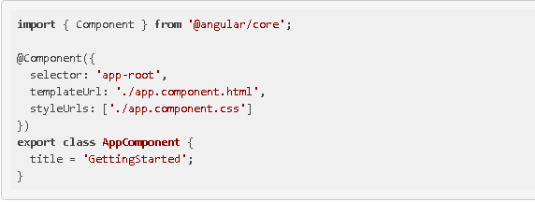

Cấu trúc component

Component có 4 phần như sau:

1. Import statement
2. Class
3. Template
4. Metadata

Lệnh import các thành phần liên quan được yêu cầu bởi Component này. Class chứa các logic của ứng dụng. Nó được bổ sung thông tin bởi @Component decorator.

**Template**

Component cần một view để hiển thị. Template định nghĩa view. Template chỉ là một tập con của HTML, nó chỉ cho Angular biết làm sao để hiển thị view. Nó là một trang HTML chuẩn sử dụng các thẻ H1, H2...Nó cũng sử dụng các lệnh của Angular như {}, []...

**Metadata**

Metadata chỉ cho Angular làm sao để xử lý class. Chúng ta thêm Metadata vào class sử dụng class decorator. Khi chúng ta thêm @Component decorator vào class nó sẽ trở thành component.

Class decorator sử dụng đối tượng cấu hình, cung cấp thông tin Angular cần để tạo component. Ví dụ @Component directive đi với cấu hình như selector, templateURL, directive...

**Data Binding**

Angular sử dụng Data Binding để lấy dữ liệu từ Component đến View. Nó được hoàn thành sử dụng cú phpas HTML đặc tả được biết đến là Template Syntax

Angular hỗ trợ 4 kiểu của Data binding:

1. Interpolation: Data được bind ra từ component sang view
2. Property Binding: Data bind ra từ component sang thuộc tính HTML trong view.
3. Event Binding: Các sự kiện DOM được bind ra từ view ra method của Component
4. Two-way binding/Model binding: Luồng dữ liệu cả hai chiều từ view sang component và ngược lại.

**Directive**

Directive giúp chúng ta thao tác với View. Một directive là một class, chúng ta tạo ra sử dụng @Directive nó chứa metadata và logic thao tác trên DOM.

View được tạo ra bởi Angular sử dụng template metadata được định nghĩa trong Component. Các template là động và được chuyển đổi sử dụng directive.

Angular hỗ trợ 2 loại directive là Structural directive sẽ thay đổi cấu trúc của view. Còn loại kia là attribute directive sẽ chỉnh sửa style của view.

**Services**

Service cung cấp dịch vụ cho các Components hoặc các service khác. Angular không có bất cứ đặc tả nào cho Service nó chỉ là các class có export method và chứa một số task. Bạn không cần làm gì cả

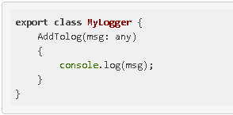

cấu trúc services

Và trong bất cứ component nào, chúng ta chỉ cần gọi nó:

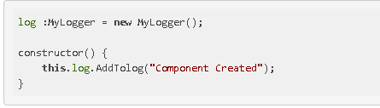

**Gọi services từ component**

Nó là các Javascript module thuần không có gì đặc biệt. Angular đã làm gì để các service này có sẵn cho component? Nó gọi là cơ chế dependecy injection.

**Dependency Injection**

Dependency Injection là một phương thức khi tự động tạo một instance của một service được inject vào một component hoặc một service khác khi nó được yêu cầu.

Denpendency injection được dùng hầu hết khi inject service vào component hoặc service khác.

Angular làm điều này sử dụng injector. Khi một component được tạo, Angular sẽ tìm Component metadata các service mà component này yêu cầu. Injector sẽ tạo ra instance của service đó và inject vào component sử dụng constructor của nó.

Nếu service đã tạo thì injector sẽ không tạo mà sử dụng lại. Service cần chỉ ra cho Angular biết nó sẵn sàng được inject vào bất cứ component nào yêu cầu nó bằng cách sử dụng @Injectable decorator.

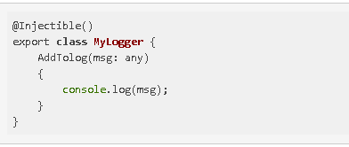

Ví dụ Dependency Injection

* 1. **Backend:**

**ASP.NET Core** là một framework mã nguồn mở, hiệu suất cao và đa nền tảng dùng để xây dựng các ứng dụng hiện đại có kết nối với [Internet](https://www.dammio.com/glossary/internet) và dựa trên mô hình đám mây. ASP.NET Core được phát triển bởi tập đoàn Microsoft và cộng đồng lập trình viên. ASP.NET Core cũng là một framework kiểu module có khả năng thực thi trên framework .NET, Windows và .NET Core đa nền tảng.

ASP.NET Core còn được xem là sự kết hợp giữa ASP.NET [MVC](https://www.dammio.com/glossary/mvc) và ASP.NET Web API tạo thành một mô hình lập trình đơn. Mặc dù được xây dựng mới, ASP.NET Core vẫn có tính tương thích cao với ASP.NET [MVC](https://www.dammio.com/glossary/mvc). Hơn nữa, các ứng dụng ASP.NET Core hỗ trợ kiểu phiên bản “side by side”, tức là cùng chạy trên một máy tính với việc lựa chọn nhiều phiên bản ASP.NET Core khác nhau. Điều này là không thể với các phiên bản ASP.NET trước kia. Phiên bản ASP.NET Core mới nhất tính đến thời điểm viết bài này là ASP.NET 2.1.

Với ASP.NET Core, bạn có thể:

* Xây dựng các ứng dụng web, các dịch vụ, ứng dụng IoT và các phần backend mobile.
* Sử dụng các công cụ phát triển ưa thích trên Windows, macOS và Linux.
* Triển khai trên đám mây hoặc tại chỗ.
* Chạy trên .NET Core hoặc .NET Framework.
  1. **Restful API:**

**RESTful API**là một tiêu chuẩn dùng trong việc thiết kế API cho các ứng dụng web (thiết kế Web services) để tiện cho việc quản lý các resource. Nó chú trọng vào tài nguyên hệ thống (tệp văn bản, ảnh, âm thanh, video, hoặc dữ liệu động…), bao gồm các trạng thái tài nguyên được định dạng và được truyền tải qua HTTP.

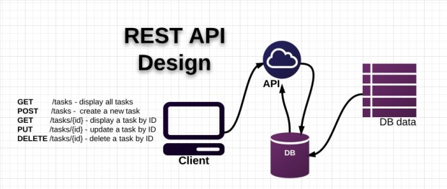

**Tổng quan restful api**

**API** (**A**pplication **P**rogramming **I**nterface) là một tập các quy tắc và cơ chế mà theo đó, một ứng dụng hay một thành phần sẽ tương tác với một ứng dụng hay thành phần khác. API có thể trả về dữ liệu mà bạn cần cho ứng dụng của mình ở những kiểu dữ liệu phổ biến như [JSON](https://topdev.vn/blog/json-la-gi/) hay XML.

**REST** (**RE**presentational **S**tate **T**ransfer) là một dạng chuyển đổi cấu trúc dữ liệu, một kiểu kiến trúc để viết API. Nó sử dụng phương thức HTTP đơn giản để tạo cho giao tiếp giữa các máy. Vì vậy, thay vì sử dụng một URL cho việc xử lý một số thông tin người dùng, REST gửi một yêu cầu HTTP như GET, POST, DELETE, vv đến một URL để xử lý dữ liệu.

**RESTful API** là một tiêu chuẩn dùng trong việc thiết kế các API cho các ứng dụng web để quản lý các resource. RESTful là một trong những kiểu thiết kế API được sử dụng phổ biến ngày nay để cho các ứng dụng (web, mobile…) khác nhau giao tiếp với nhau.

Chức năng quan trọng nhất của **REST** là quy định cách sử dụng các HTTP method (như GET, POST, PUT, DELETE…) và cách định dạng các URL cho ứng dụng web để quản các resource. RESTful không quy định logic code ứng dụng và không giới hạn bởi ngôn ngữ lập trình ứng dụng, bất kỳ ngôn ngữ hoặc framework nào cũng có thể sử dụng để thiết kế một **RESTful API**.

**Cách thức hoạt động:**

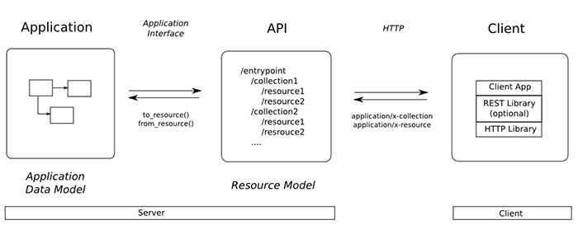

Cách thức hoạt động RESTful API

REST hoạt động chủ yếu dựa vào giao thức HTTP. Các hoạt động cơ bản nêu trên sẽ sử dụng những phương thức HTTP riêng.

* GET (SELECT): Trả về một Resource hoặc một danh sách Resource.
* POST (CREATE): Tạo mới một Resource.
* PUT (UPDATE): Cập nhật thông tin cho Resource.
* DELETE (DELETE): Xoá một Resource.

Những phương thức hay hoạt động này thường được gọi là CRUD tương ứng với Create, Read, Update, Delete – Tạo, Đọc, Sửa, Xóa.

Hiện tại đa số lập trình viên viết RESTful API giờ đây đều chọn JSON là format chính thức nhưng cũng có nhiều người chọn XML làm format, nói chung dùng thế nào cũng được miễn tiện và nhanh.

* 1. **Sercurity:**

Authentication là phần không thể thiếu trong bất kỳ hệ thống nào. Phương phápauthentication đơn giản và hay được sử dụng trong các ứng dụng web đó là user gửi thông tin username và password lên server. Sau khi server chứng thực thành công sẽ tạo ra một chuỗi session_id và lưu vào session hay database ở phía server. Sau đó, gửi session_id này về client và được client lưu trên cookie. Nhưng với các ứng dụng trên mobile và các ứng dụng web SPA (Single Page Application) thì cần có cơ chế authentication tốt hơn khi mà chúng ta phải thiết kế các RESTful api (stateless) thì server không thể đảm nhiệm việc lưu trạng thái phiên làm việc của user. Một trong những phương pháp tốt để giải quyết vấn đề này là sử dụng JSON Web Token (JWT).

### 2.4.1 Giới thiệu Json Web Token (JWT)

Authentication là phần không thể thiếu trong bất kỳ hệ thống nào. Phương pháp authentication đơn giản và hay được sử dụng trong các ứng dụng web đó là user gửi thông tin username và password lên server. Sau khi server chứng thực thành công sẽ tạo ra một chuỗi session_id và lưu vào session hay database ở phía server. Sau đó, gửi session_id này về client và được client lưu trên cookie. Nhưng với các ứng dụng trên mobile và các ứng dụng web SPA (Single Page Application) thì cần có cơ chế authentication tốt hơn khi mà chúng ta phải thiết kế các RESTful api (stateless) thì server không thể đảm nhiệm việc lưu trạng thái phiên làm việc của user. Một trong những phương pháp tốt để giải quyết vấn đề này là sử dụng JSON Web Token (JWT).

[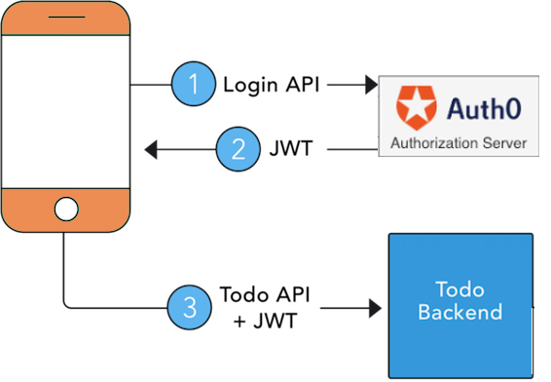](https://gpcoder.com/wp-content/uploads/2019/06/jwt-access-token.png)

JWT architechture

JSON Web Token (JWT) là gì?

JSON Web Token (JWT) là 1 tiêu chuẩn mở ([RFC 7519](https://tools.ietf.org/html/rfc7519)), định nghĩa cách thức truyền tin an toàn giữa các ứng dụng bằng một đối tượng JSON. Dữ liệu truyền đi sẽ được mã hóa và chứng thực, có thể được giải mã để lấy lại thông tin và đánh dấu tin cậy nhờ vào “chữ ký” của nó. Phần chữ ký của JWT sẽ được mã hóa lạibằng HMAC hoặc RSA.

JWT có 2 đặc điểm:

Gọn nhẹ (compact): JWT có thể được truyền đi thông qua URL, hoặc qua giao thức POST, hay gán vào bên trong phần HTTP Header. Kích thước nhỏ hơn ứng với công việc truyền tải sẽ nhanh hơn. Dưới đây là cách thức truyền token vào trong HTTP Header sử dụng Bearer Schema:

**Authorization: Bearer <token>**

Tự đóng gói (self-contained): Payload của JWT đã chứa các thông tin cần thiết về user (thay vì phải truy vấn cơ sở dữ liệu nhiều lần).

# **XÂY DỰNG ỨNG DỤNG**

## **Tổng quan khảo sát các ứng dụng liên quan**

- Khi xây dựng Mobile Banking, ngân hàng cần quyết định đi theo một trong hai hướng. Thứ nhất là tự xây dựng toàn bộ hệ thống Mobile Banking, và thứ hai là kết hợp với một đối tác chuyên nghiệp đã có sẵn hạ tầng viễn thông.

Theo hướng thứ nhất - tự xây dựng: theo cách này, ngân hàng sẽ gặp phải khá nhiều khó khăn:

- Xây dựng hạ tầng viễn thông: việc kết nối với các mạng di động là công việc đòi hỏi phải có đội ngũ chuyên gia trong lĩnh vực viễn thông để hoàn thành tất cả các công đoạn: kết nối đường truyền, thử nghiệm dịch vụ, tính cước. Công việc này không chỉ đòi hỏi tính chính xác, chuyên nghiệp mà cũng là công việc rất mất thời gian.

- Chi phí thiết bị và phí duy trì hệ thống: (i) Phí thiết bị: Để xây dựng một hạ tầng viễn thông, ngân hàng sẽ phải bỏ tiền để mua tất cả những thiết bị đắt tiền như: máy chủ, thiết bị định tuyến, bộ chuyển đổi tín hiệu và những thiết bị khác. (ii) Phí duy trì hệ thống: ngoài những khoản phí cố định hàng tháng cho các công ty truyền dẫn, phí thuê đầu số cho các mạng di động, ngân hàng còn phải trả tiền để duy trì đội ngũ chuyên gia, nhân viên kỹ thuật quản lý hệ thống, bảo trì hệ thống, trang thiết bị hỗ trợ giúp hệ thống hoạt động thông suốt, chính xác 24/24. Đây cũng là khoản chi phí không nhỏ.

- Thực tế đã có một số ngân hàng tự triển khai Mobile Banking như Ngân hàng TMCP Hàng hải (MSB), VPBank. Trong quá trình triển khai đã gặp khá nhiều khó khăn vì thiếu các chuyên gia về lĩnh vực viễn thông, thời gian kết nối với các mạng di động kéo dài. Cuối cùng, do các dịch vụ Mobile Banking nghèo nàn trên nền công nghệ kém đã không thu hút được khách hàng, dẫn đến không bù đắp được khoản đầu tư vào Mobile Banking.

Theo hướng thứ hai - kết hợp với một đối tác chuyên nghiệp đã có sẵn hạ tầng viễn thông, ngân hàng sẽ được lợi nhiều mặt: Giải pháp Mobile Banking tốt hơn, các đối tác thứ ba hiểu rõ các nghiệp vụ ngân hàng, cam kết bảo mật tuyệt đối, hỗ trợ ngân hàng tốt nhất và xử lý sự cố nhanh nhất; Triển khai nhanh hơn: hạ tầng của các đối tác thứ ba đã sẵn sàng kết nối với ngân hàng. Chi phí thấp hơn: Mobile Banking triển khai trên hạ tầng ổn định sẵn có, các đối tác thứ ba sẽ lo toàn bộ chi phí quản trị và duy trì hệ thống, phí đường truyền kết nối tới các mạng di động.

## **3.2** **Cách thiết kế database, cách cài đặt phần mềm**

### 3.2.1 Database:

**Tổng quan:**

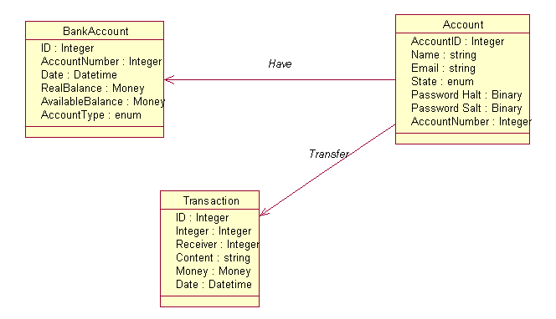

Bảng Class Diagram cơ sở dữ liệu

Bảng Account:

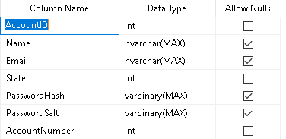

Chi tiết bảng Account

Trong đó:

- AccountID: ID của account

- Email: email của account

- State: trạng thái của tài khoản gồm : Active, Unactive

- PasswordHash, PasswordSalt: là mật khẩu của account được băm ra từ mật khẩu thực thành 2 mật khẩu trên

- AccountNumber: Số tài khoản ngân hàng

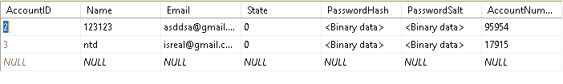

Bảng dữ liệu Account

**Bảng BankAccount**: Lưu thông tin ngân hàng của khách hàng

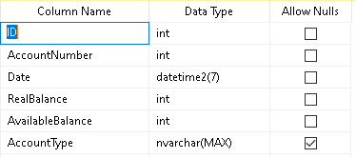

Thông tin chi tiết bảng BankAccount

Trong đó :

- ID: ID của tài khoản ngân hàng

- AccountType là loại tài khoản gồm : Sinh viên, Cá nhân, Doanh Nghiệp

- Accountnumber: số tài khoản

- Date: ngày lập tài khoản

- Realbalance: tài khoản thực

- Availablebalance: tài khoản khả dụng

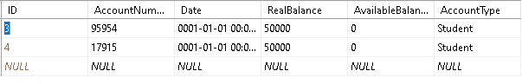

Bảng dữ liệu BankAccount

**Bảng Transaction**

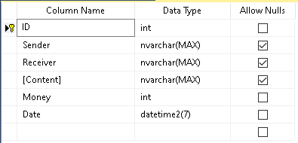

Thông tin chi tiết bảng Transaction

Trong đó:

- ID: ID của giao dịch

- Sender: số tài khoản người gửi

- Receiver: số tài khoản người nhận

- Content: nội dung giao dịch

- Money: số tiền chuyển khoản

- Date: thời gian chuyển khoản

**Cách cài đặt phần mềm:**

### 3.2.2 FrontEnd:

- Cài đặt Node.js https://nodejs.org/

- Chạy câu lệnh sau npm install -g @angular/cli trong window command promd

- Mở cmd trong file front end

- Chạy lệnh npm start

### 3.2.3 BackEnd:

- cài đặt .net core <https://dotnet.microsoft.com/download>

- chạy file project

- ctrl + f5 để chạy backend

## **Usecase Diagram**

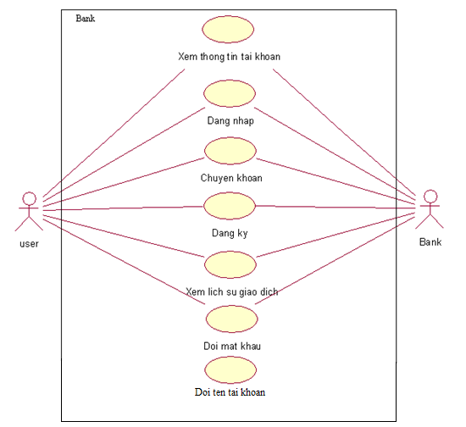

## **Sequence Diagram**



### Login:

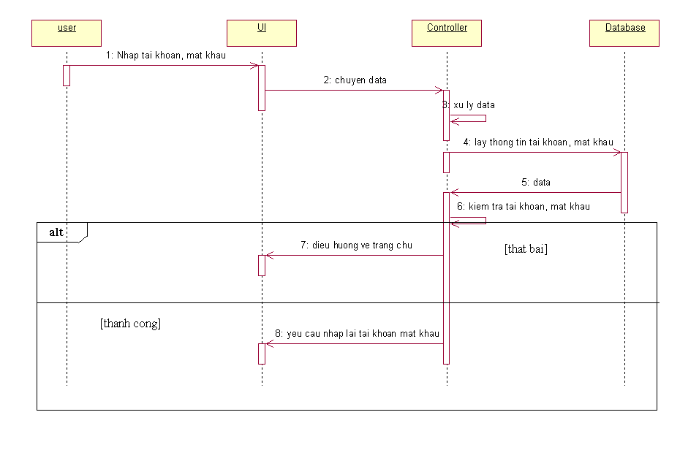

### 3.4.2 Xem thông tin:

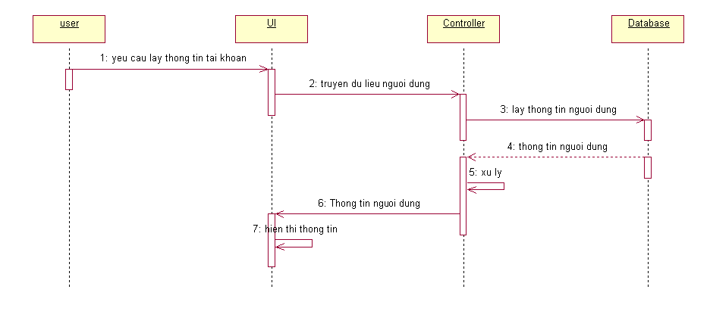

### 3.4.3 Chuyển khoản:

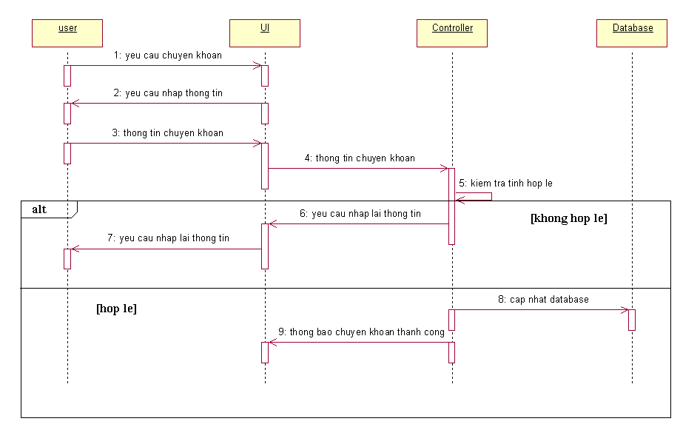

### 3.4.4 Đăngký:

### 3.4.5 Xem thông tin giao dịch:

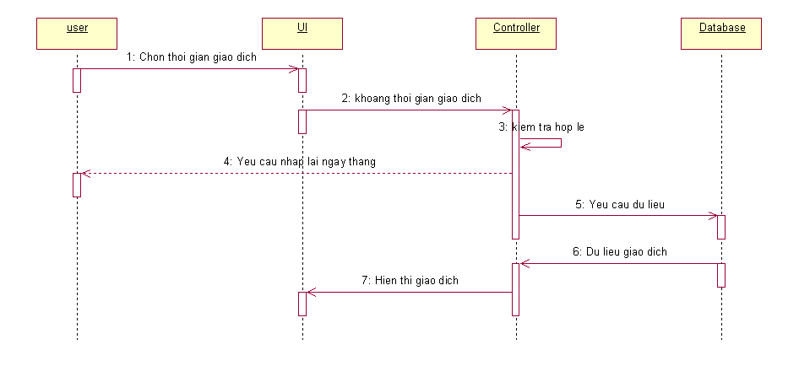

### 

### 3.4.6 Đổi mật khẩu, Đổi tên tài khoản:

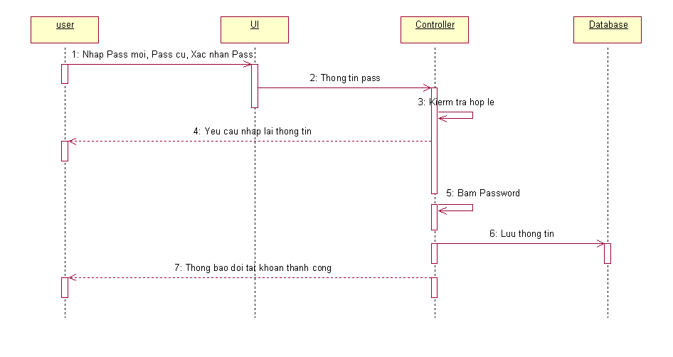

## **Ứng dụng của công nghệ vào trong ứng dụng:**

**RESTful API** là một tiêu chuẩn dùng trong việc thiết kế API cho các ứng dụng web (thiết kế Web services) để tiện cho việc quản lý các resource. Nó chú trọng vào tài nguyên hệ thống (tệp văn bản, ảnh, âm thanh, video, hoặc dữ liệu động…), bao gồm các trạng thái tài nguyên được định dạng và được truyền tải qua HTTP.

**Hỗ trợ SVG Template**

Hiện tại Angular 8 hỗ trợ template với đuôi mở rộng là SVG. Nghĩa là chúng ta có thể dùng file SVG để làm template như HTML mà không cần cấu hình gì khác cả. Nhưng câu hỏi là tại sao phải sử dụng .svg như là template thay vì sử dụng image trong HTML file. Lý do là khi sử dụng SVG template, chúng ta có thể sử dụng như là một directive và kết quả chúng ta có thể bind nó như HTML template. Với các tiếp cận này, chúng ta có thể tạo động các đồ hoạt tương tác trong ứng dụng.

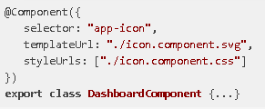

Hỗ trợ thư viện mới New Builders/ Architect API

Phiên bản mới của Angular CLI cho phép chúng ta sử dụng phiên bản mới của Builders được biết đến là Architect API. Angular sử dụng Builders API để thực hiện các hoạt động như server, build, test, lint và e2e. Chúng ta có thể sử dụng builders trong file angular.json

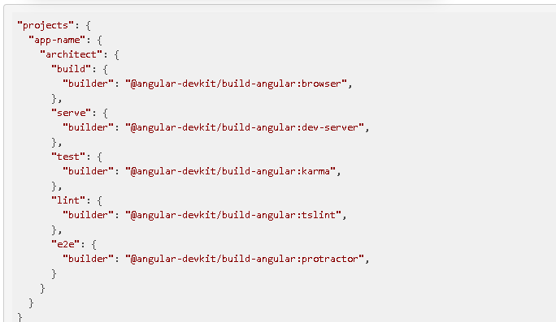

**Angular – Service và Dependency Injection**

**4.7** / **5** ( **54** votes )

Service (dịch vụ) chẳng qua cũng là một cách giúp cho chúng ta tái sử dụng code mà thôi, chẳng hạn như bạn có một lớp Customer, thì thay vì mỗi lần cần lấy các đối tượng Customer đang có, chúng ta phải viết code để tạo đối tượng, truyền tham số…v.v ở nhiều nơi khác nhau, thì bây giờ chúng ta chỉ cần viết một lớp service làm điều đó luôn cho chúng ta, như vậy việc quản lý code sẽ dễ dàng hơn, chẳng hạn như mỗi lần thay đổi phương thức khởi tạo, thì chúng ta chỉ cần thay đổi code trong lớp service là được, thay vì phải đi sửa lại toàn bộ những dòng code khởi tạo đó.

Dependency Injection là chức năng cho phép chúng ta “nhúng” các lớp vào các lớp khác, giống như dùng một thư viện vậy, và chúng ta có thể dùng các lớp được nhúng vào đó giống như dùng một thuộc tính bình thường mà không cần phải thực hiện các công đoạn khai báo, khởi tạo…v.v

1. **THỬ NGHIỆM VÀ ĐÁNH GIÁ**
3. 1. **Môi trường thử nghiệm:**
   * **Node JS 6.9.0**
   * **Asp.net core 2.2**
   * **Window 10**
   * **SQL sever 2017**
   1. **Giao diện:**
      1. 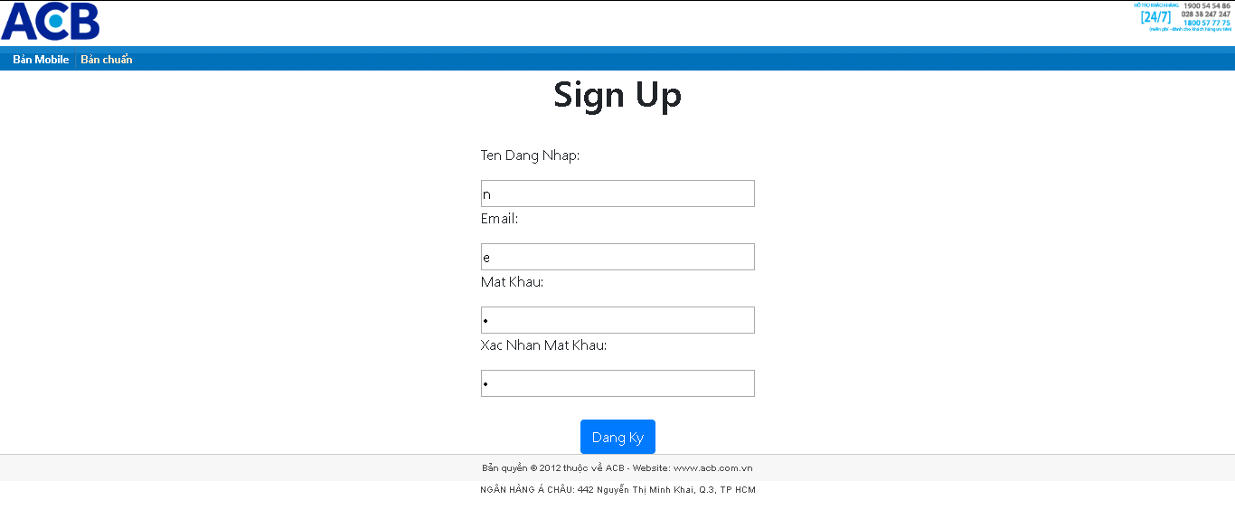**Đăng ký:**

Màn hình đăng ký

* + 1. 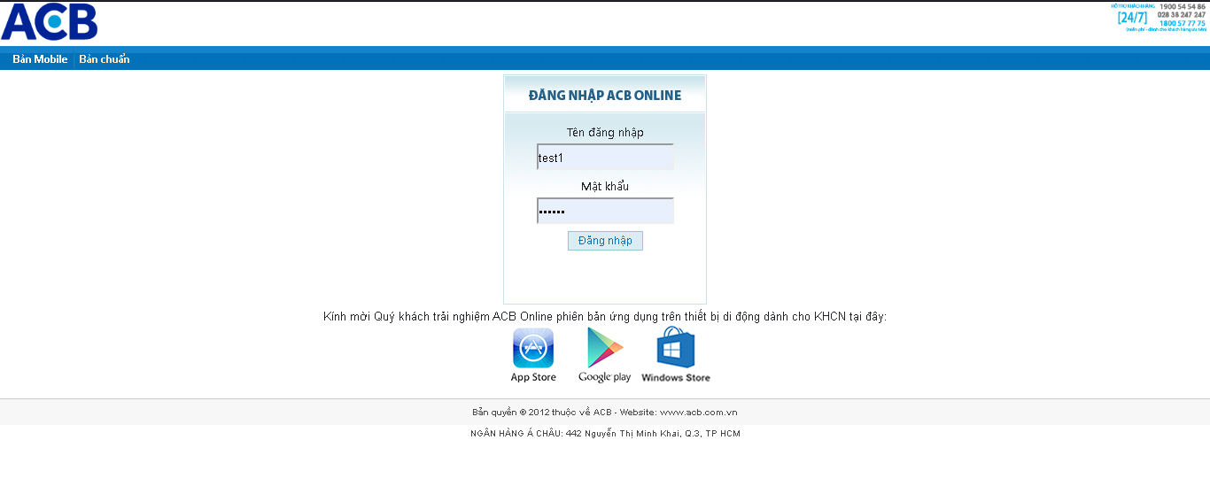**Đăng nhập:**

Màn hình đăng nhập

* + 1. **Thông tin tài khoản:**

Màn hình thông tin tài khoản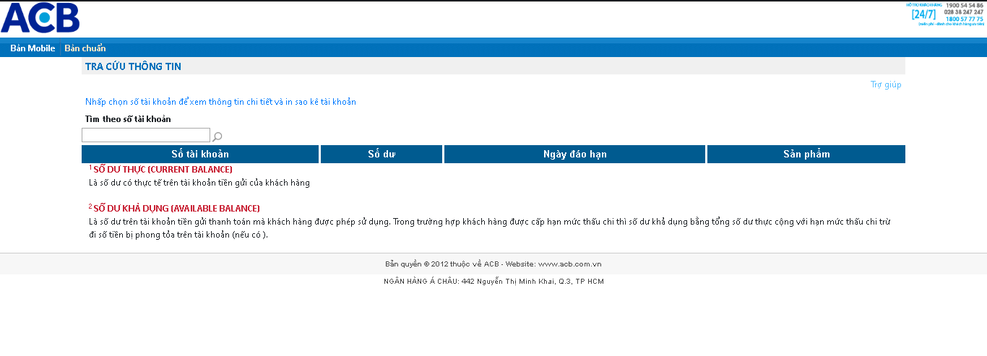

* + 1. **Chuyển khoản:**

Màn hình chuyển khoản

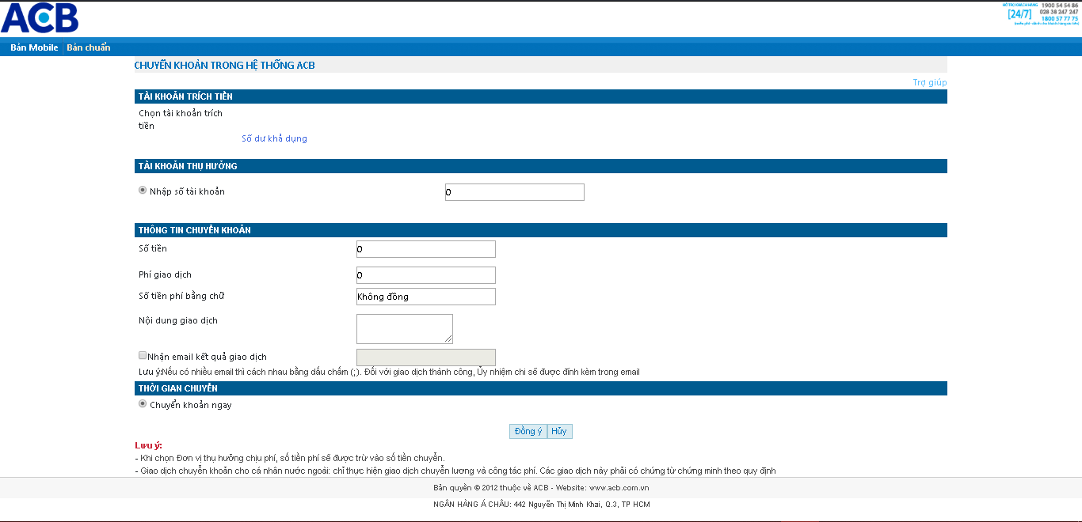

* + 1. **Đổi mật khẩu:**

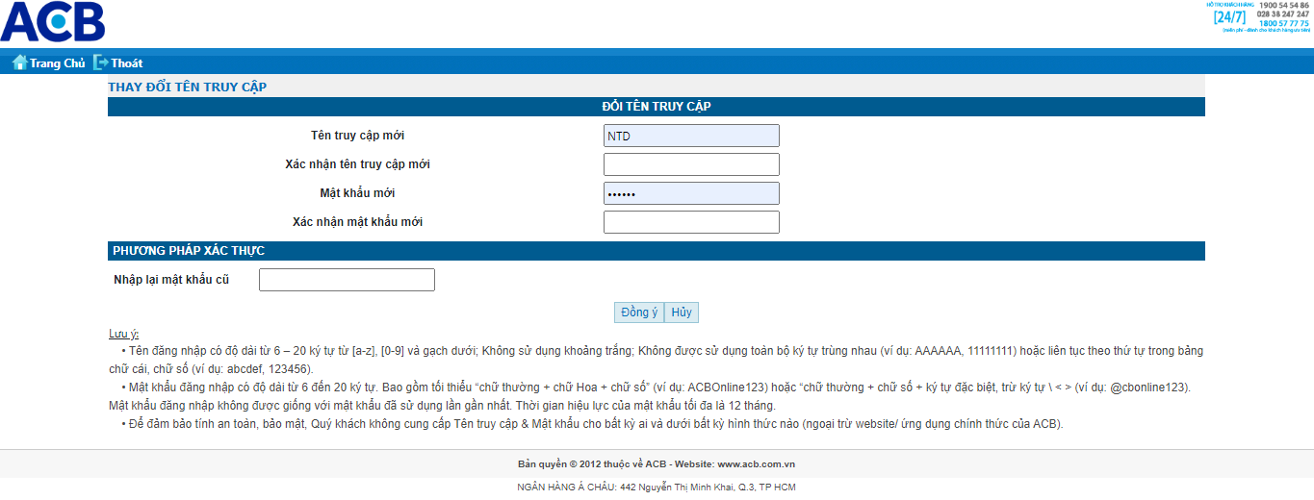

Màn hình đổi mật khẩu

* + 1. **Lịch sử giao dịch:**

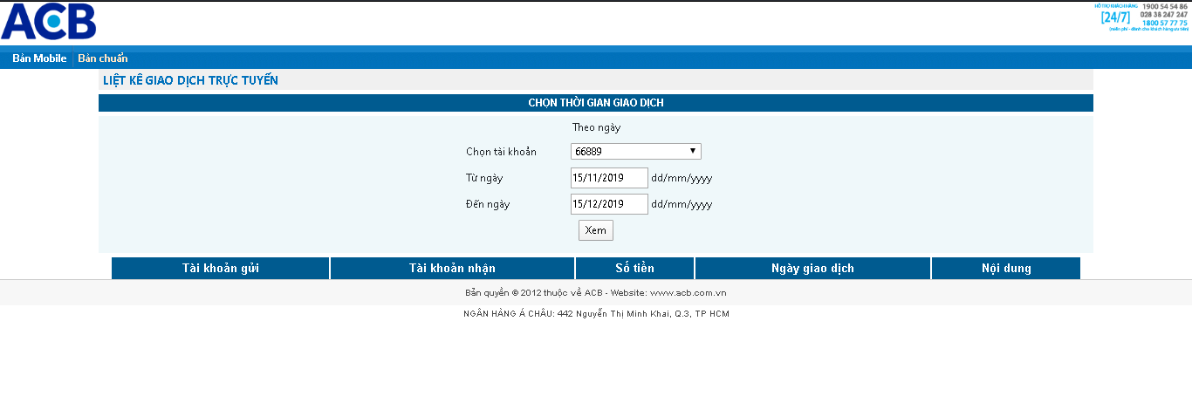

Màn hình lịch sử giao dịch

* + 1. **Đổi tên đăng nhập:**

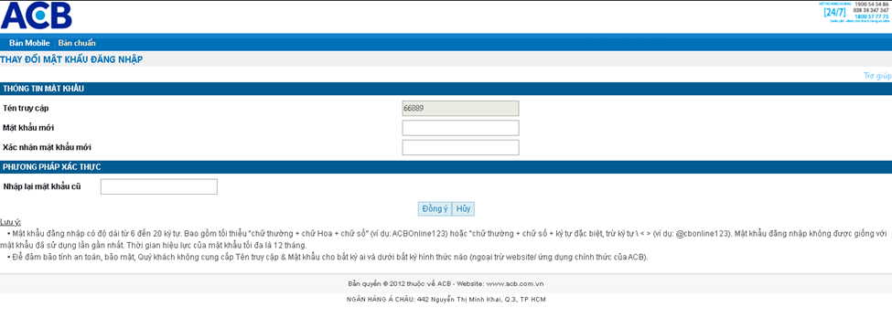

Màn hình đổi tên đăng nhập

* 1. **Kết quả đạt được:**

Sau khi hoàn thành đồ án với những chức năng như :

* + đăng nhập
  + xem thông tin tài khoản
  + tạo tài khoản
  + chuyển khoản nội bộ
  + xem lịch sử giao dịch
  + đổi mật khẩu

Sử dụng JWT authentication để bảo mật ứng dụng.

Database được thiết kế hợp lý, mật khẩu người dùng được băm ra để bảo vệ người dùng.

Sử dụng API để giao tiếp giữa client và sever

* 1. **Hạn chế và hướng phát triển:**

Ứng dụng chưa thể thực hiện các chức năng thực thụ như là một app E-banking như thanh toán dịch vụ, …. Do chưa có liên kết với các bên viễn thông và ngân hàng thật.

Hướng phát triển sẽ cố gắng phát triển ứng dụng có thể sử dụng mục đích thương mại được.

1. **TÀI LIỆU THAM KHẢO:**

**Tiếng việt:**

[1] Vương Đức Hoàng Quân, Nguyễn Thanh Quang, *VAI TRÒ INTERNET BANKING VÀ BÀI HỌC KINH NGHIỆM CHO NGÂN HÀNG THƯƠNG MẠI VIỆT NAM,* <https://www.vhu.edu.vn/Resources/Docs/SubDomain/qlkh/Vai%20tr%C3%B2%20c%E1%BB%A7a%20internet%20banking%20v%C3%A0%20b%C3%A0i%20h%E1%BB%8Dc%20kinh%20nghi%E1%BB%87m%20cho%20ng%C3%A2n%20h%C3%A0ng%20th%C6%B0%C6%A1ng%20m%E1%BA%A1i%20Vi%E1%BB%87t%20Nam.pdf>

[2] Topdev,*JSON Web Token (JWT) là gì ?,* <https://topdev.vn/blog/json-web-token-jwt-la-gi/>

[3] xluffy, *Băm và lưu password đúng cách,* <https://xluffy.github.io/post/how-to-hash-store-password/>

**Tiếng anh:**

[4] Unknown, *Angular documentation*, <https://angular.io/docs>

[5] Unknown, *ASP.NET Core 2.2 documentation,*<https://docs.microsoft.com/vi-vn/dotnet/core/>

[6] Unknown, *What is REST*, <https://restfulapi.net/>